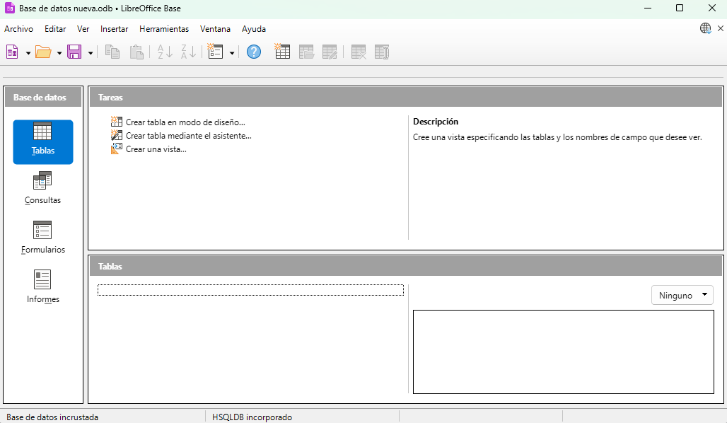
Barra de herramientas
Panel de tareas
Panel de tareas
Panel de base de datos
Panel de objetos

